Рисование двумя руками одновременно
Как помочь ребенку лучше учиться? Как сделать его более внимательным и усидчивым? Что делать, если он не может запомнить материал, как ни старается?
Левое и правое полушария должны развиваться гармонично, но не всегда этого удается достичь.
Как сделать работу левого и правого полушарий согласованной и эффективной? Детские нейропсихологи рекомендуют выполнять кинезиологические упражнения, ведь движения являются основой для социального, эмоционального и когнитивного развития ребенка. Наилучшие результаты дает рисование двумя руками одновременно.
В основе этого кинезиологического упражнения лежат три основных принципа укрепления межполушарных связей.
- Разнообразие. Мозг начинает активно развиваться тогда, когда мы сосредотачиваемся на выполнении непривычных движений. Это касается и мелкой моторики, и артикуляции новых звуков, движений рук и ног. 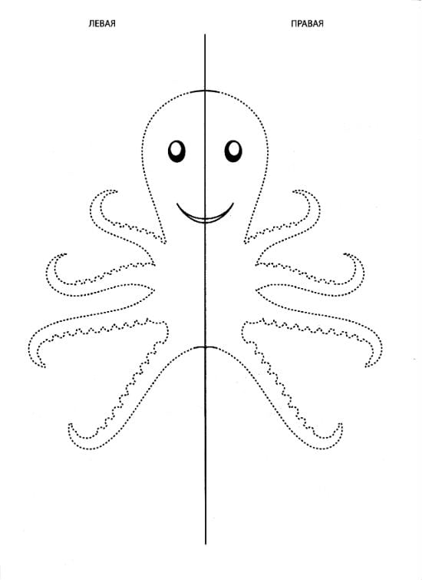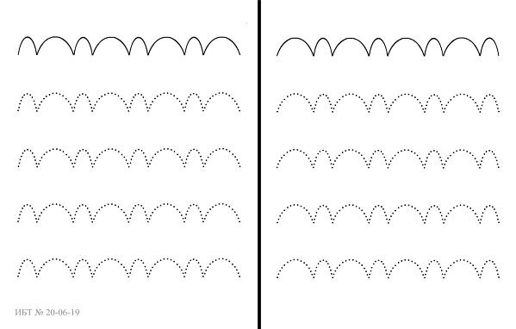
- Одновременность действий. В процессе должны участвовать оба полушария, ведь левое, как известно, контролирует правую половину тела, а правое – левую, левое отвечает за речь, а правое – за координацию движений. Пример: игра в съедобное – несъедобное, когда играющие должны отбить или поймать мяч, сопровождая движения словами.
- Работа обеими руками. Любые упражнения, выполняемые и левой, и правой рукой, способствуют укреплению нейронных связей и созданию новых. Это может быть и рисование, игра на музыкальном инструменте, возведение башенок из конструктора.

- Поставьте обе кисточки в одну точку, в нашем случае это будет верх крыши.
- Начинайте одновременно вести кисточки вниз по скатам крыши и стенкам домика, но в противоположные стороны.
- Контролируйте скорость движения рук, важно, чтобы они работали синхронно.
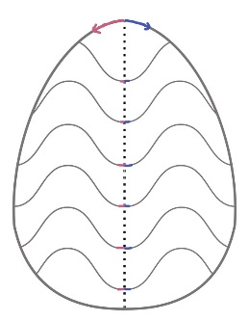Следующее задание уже немного сложнее: нужно дорисовать весь рисунок до конца. Заранее на листе изобразите половину картинки: для правши – это будет левая часть, а для левши – правая часть.
- Возьмите фломастеры или кисточки и поставьте их в верхней части рисунка.
- Ведущая кисть дорисовывает недостающую половинку.
- Подчиненная обводит рисунок по контуру.
Для рисования нам понадобятся фломастеры или мягкие цветные карандаши, или восковые мелки и бумага. Рисуем двумя руками одновременно! 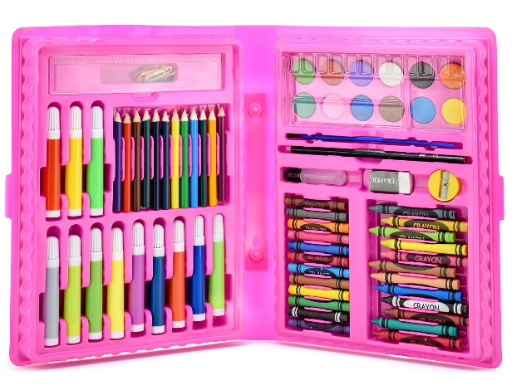 Руки движутся в одном направлении, навстречу друг другу, в противоположных направлениях. Интереснее рисовать сюжетные картинки.
Если за окном весна или лето, будем их и рисовать. Коричневым цветом изобразим землю (горизонтальные линии). Голубым и синим нарисуем облака и тучки (круги, овалы). Из тучек идёт дождь (вертикальные линии). После дождика из земли стала расти зелёная травка (вертикальные линии). Тут же распускаются и цветы (круговые движения рук). А вот ползут улитки (спиральки). В небе могут порхать разноцветные бабочки. 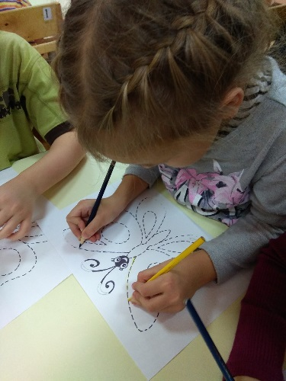
Если за окном зима, сначала можно нарисовать заснеженное поле – светло-голубые горизонтальные линии. За полем стоит лес – рисуем коричневым, тёмно-зелёным цветом вертикальные линии. Скоро Новый год – т.е. пора открывать «Мастерскую ёлочных украшений» и рисовать ёлочные шары, т.е. круги, и шишки и сосульки на ёлку, т.е. овалы. Накануне Нового года таким способом можно нарисовать ёлочку и украсить её игрушками.
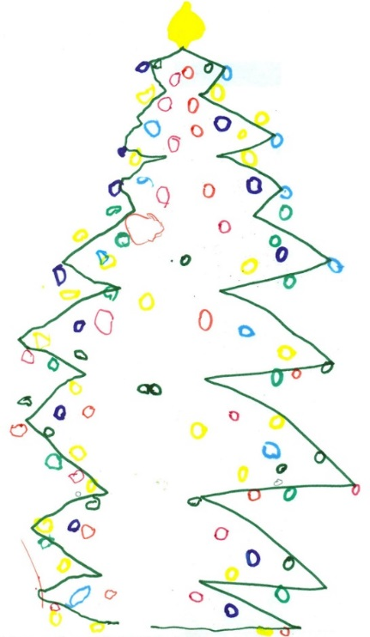

К 8 Марта дети рисуют много цветов для мам, бабушек…
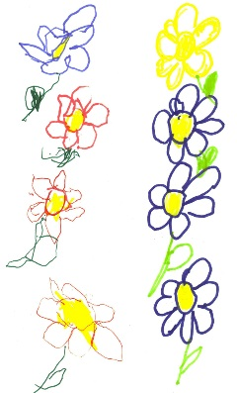
В любое время года можно нарисовать аквариум с рыбками. Светло-голубые горизонтальные линии – вода в аквариуме. На дне аквариума – грунт (кружочки, овалы). Из грунта растут зелёные водоросли (вертикальные линии, могут быть и волнистые). В аквариуме плавают разноцветные рыбки, ползают улитки (спиральки).
Можно заранее (взрослому) разделить вертикальной линией лист бумаги на две части. Это – зеркало. Ребёнок рисует одной рукой куклу, которая «любуется на себя в зеркало», а другой рукой – её отражение в зеркале.
Можно придумать много сюжетов для рисования двумя руками одновременно.

